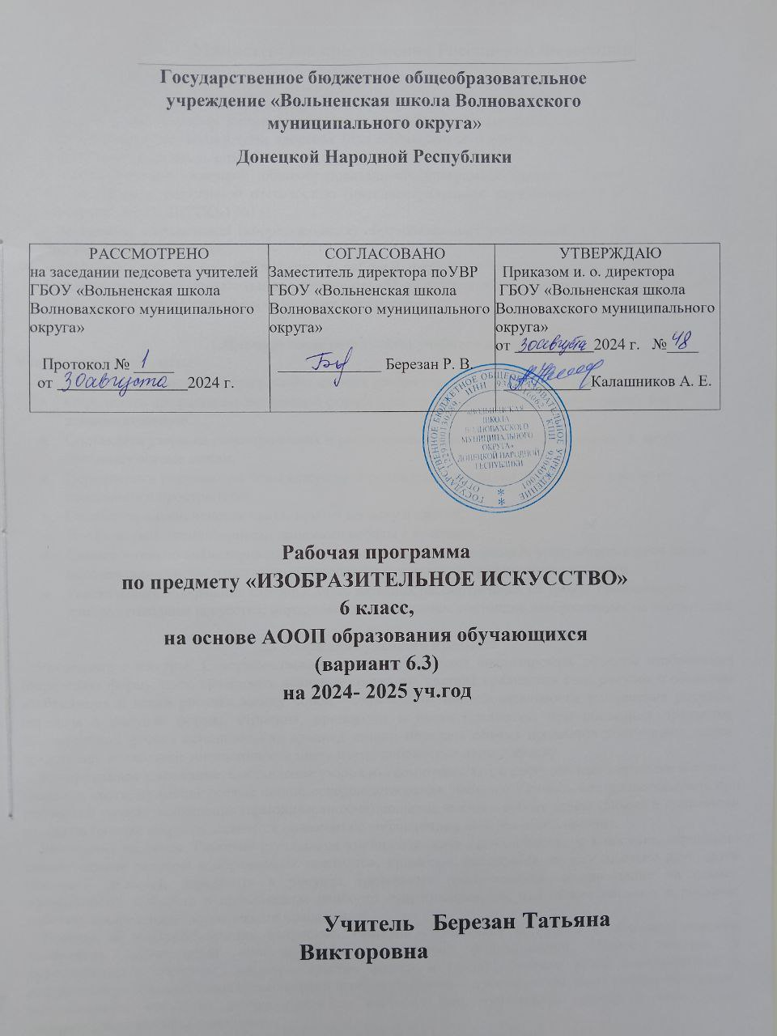

Рабочая программа учебного предмета «изобразительное искусство» для обучающихся 6 класса, учебный план, которых реализует адаптированную образовательную программу для детей с ограниченными возможностями здоровья (для обучающихся с лёгкой умственной отсталостью), обучающегося на дому, разработана на основе:
- адаптированной основной общеобразовательной программы (далее – АООП) образования обучающихся с умственной отсталостью (интеллектуальными нарушениями) (вариант 1) МБОУ «Излучинская ОСШУИОП №1»;
- программы специальных (коррекционных) образовательных учреждений VIII вида: 5-9 классы, под ред. В.В. Воронковой;
-локального акта школы «Положение о рабочей программе учебного курса в муниципальном бюджетном общеобразовательном учреждении «Излучинская общеобразовательная средняя школа № 1 с углубленным изучением отдельных предметов»

1.Планируемые результаты учебного предмета
Учащиеся должны уметь:
- Передавать в рисунке форму изображаемых предметов, их строение, пропорции.
- Определять предметы симметричной формы и рисовать их, применяя осевую линию как вспомогательную.
- Составлять узоры из геометрических и растительных элементов в полосе, квадрате, круге, применяя осевые линии.
- Передавать в рисунках на темы кажущиеся соотношения величин предметов с учетом их положения в пространстве.
- Ослаблять интенсивность цвета, прибавляя воду в краску.
- Пользоваться элементарными приемами работы с красками.
- Самостоятельно анализировать свой рисунок и рисунки товарищей; употреблять в речи слова, обозначающие пространственные отношения предметов и графических элементов.
- Рассказывать содержание картины; знать названия рассмотренных на уроках произведений изобразительного искусства; определять эмоциональное состояние изображенных на картине лиц.

2.Содержание учебного предмета
Рисование с натуры. Совершенствование умения учащихся анализировать объекты изображения (определять форму, цвет, сравнивать величину составных частей), сравнивать свой рисунок с объектом изображения и части рисунка между собой, установление последовательности выполнения рисунка, передача в рисунке формы, строения, пропорции и цвета предметов; при рисовании предметов симметричной формы использование средней линии; передача объема предметов доступными детям средствами, ослабление интенсивности цвета путем добавления воды в краску.
Декоративное рисование. Составление узоров из геометрических и растительных элементов в полосе, квадрате, круге, применяя осевые линии; совершенствование умения соблюдать последовательность при рисовании узоров; нахождение гармонически сочетающихся цветов в работе акварельными и гуашевыми красками (ровная закраска элементов орнамента с соблюдением контура изображения).
Рисование на темы. Развитие у учащихся умения отражать свои наблюдения в рисунке, передавать сравнительные размеры изображаемых предметов, правильно располагая их относительно друг друга (ближе – дальше); передавать в рисунке зрительные представления, возникающие на основе прочитанного; выбирать в прочитанном наиболее существенное, то, что можно показать в рисунке; работать акварельными и гуашевыми красками.
Беседы об изобразительном искусстве. Развитие у учащихся активного и целенаправленного восприятия произведений изобразительного искусства; формирование общего понятия о художественных средствах, развивая чувство формы и цвета; обучение детей высказываться о содержании рассматриваемых произведений изобразительного искусства; воспитание умения определять эмоциональное состояние изображенных на картинах лиц, чувствовать красоту и своеобразие декоративно-прикладного искусства.

Тематический план
Тема | Количество часов | Цель обучения | Результаты обучения
Рисование с натуры | 12 | Развивать эстетическое восприятие, красоту форм, учить анализировать предмет, определять форму, пропорции, связь частей, цвет, развивать умение в нужной последовательности строить изображение, планируя свою работу, пользоваться простейшими вспомогательными линиями, передавать объёмную форму и цвет. | Видеть красоту форм, описывать предмет, уметь изображать его в нужной последовательности передавать строение и пропорции, уметь планировать свою работу.
Декоративное рисование | 7 | Дать понятие сетчатого узора для ткани, развивать художественный вкус и умение стилизовать природные формы., дать представление о приёмах простейшего шифра по клеткам, уметь подбирать гармонические сочетания цветов. | Уметь составлять самостоятельно и с помощью учителя узоры из геометрических и растительных элементов в полосе, квадрате, круге, применяя осевые линии, подбирать гармоничные цвета, уметь создавать интенсивность цвета и её ослабление.
Рисование на темы | 10 | Совершенствовать способность отражать свои наблюдения в рисунке, учить придумывать пространственную композицию, отражать в рисунке своё представление об образах литературного произведения, совершенствовать умение работать красками, развивать творческое воображение. | Уметь отображать свои наблюдения в рисунке, придумывать пространственную композицию, передавать соотношения величин предметов с учётом их положения в пространстве, пользоваться элементарными приёмами работы с красками, уметь анализировать свой рисунок и рисунок товарища.
Беседы об изобразительном искусстве. | 5 | Развивать у обучающихся активное и целенаправленное восприятие произведений изобразительного искусства, уметь рассказать содержание рассматриваемого произведения, выявляя основную мысль художника и отмечая основные изобразительные средства, дать понятие о своеобразии скульптуры, продолжить знакомство с декоративно-прикладным искусством, развивать восприятие цвета, показывая примеры красивых и гармоничных сочетаний. | Уметь рассказывать о содержании картин, выделять основную мысль произведения. Знать название и автора, рассмотреннных на уроке картин, определять эмоциональное состояние изображенных на картине, знать декоративно-прикладное искусство России.

3.Календарно- тематический план 6 класс ОВЗ

№ урока | Тема урока | Дата |  | Примечание
№ урока | Тема урока | план | факт | Примечание
 | Беседа на тему: «Декоративно- прикладное искусство» (народные игрушки - глина, дерево)
 | Составление сетчатого узора для детской ткани (стилизация природных форм)
 | Рисование на тему: «Здравствуй, школа»
 | Рисование на тему: «Осенний Излучинск».
 | Беседа об изобразительном искусстве: « Живопись» В.Фирсов, «Девочка с персиками» В. Серов, «Сирень» П. Кончаловский.
Рисование натюрморта, состоящего из овощей.
(морковь, огурец)
Рисование натюрморта, состоящего из фруктов
(яблоко, груша)
 | Декоративное рисование – составление узора для значка.
 | Рисование с натуры игрушки (автокран, пожарная машина, вертолёт – по выбору)
 | Рисование с натуры постройки из элементов строительного материала.
 | Рисование на тему: «Что мы видим на стройке» (этажи строящегося здания, подъёмный кран, экскаватор роет канаву, бульдозер засыпает яму).
 | Беседа на тему: «Скульптура как вид изобразительного искусства»(Э. Фальконе «Медный всадник»,В. Мухина «Рабочий и колхозница»).
 | Рисование с натуры. Деревья зимой.
 | Рисование на тему: «Идёт волшебница- зима».
 | Рисование на тему: Новогодняя открытка.
 | Декоративное рисование. Оформление стенной газеты.
 | Рисование с натуры предметов цилиндрической формы, расположенных ниже уровня зрения (кружка, кастрюля).
 | Рисование с натуры объёмного предмета цилиндрической формы, расположенного ниже уровня зрения (барабан)
 | Рисование с натуры объёмного предмета конической формы (кофейник)
 | Декоративное оформление объёмного предмета, комбинированной формы (ваза, кувшин).
 | Рисование с натуры и декоративное оформление объёмного предмета, комбинированной формы (торшер).
 | Беседа на тему: «Прошлое нашей Родины в произведениях искусства» (А. Бубнов «Утро на Куликовом поле», В. Васнецов «Богатыри»)
 | Рисование ленточного шрифта по клеткам (отдельные слова).
 | Рисование ленточного шрифта (цифры).
 | Рисование на тему: «Мамин праздник».
 | Рисование с натуры предмета шаровидной формы. (Глобус).
 | Иллюстрирование отрывка из литературного произведения С.Маршака «Двенадцать месяцев».
 | Иллюстрирование отрывка из литературного произведения С.Маршака «Двенадцать месяцев» (цветовое решение)
 | Рисование на тему: «Мы покоряем космос» (Подготовка к полёту, взлёт ракеты, посадка на другую планету, встреча с марсианами).
 | Рисование с натуры птицы.
 | Рисунок на тему: «Птицы – наши друзья»
 | Беседа об искусстве на тему: «Великая Отечественная война».( Ф.Богородский «Слава павшим героям».
 | Декоративное оформление почтового конверта (День Победы, Города- герои и др.)
 | Рисунок с натуры - кукла-неваляшка

